UNIVERSIDAD DE SANTIAGO DE CHILE
FACULTAD DE INGENIERÍA
DEPARTAMENTO DE INGENIERÍA INFORMÁTICA
INFORME TÉCNICO — FASE 2
COMPRENSIÓN DE LOS DATOS
Análisis sobre la base completa (5.808.535 egresos)
Proyecto de Tesis
Sistema de evaluación del desempeño hospitalario
ajustado por riesgo mediante aprendizaje automático
Estudiante | Felipe Ignacio Baeza Muñoz
Profesor guía | Manuel Villalobos Cid
Carrera | Ingeniería de Ejecución en Computación e Informática
Fecha | Octubre 2026 · Versión 4 (consenso de las Fases 1 a 4)

Contenido

1. Lo esencial en una página
La Fase 2 de CRISP-DM consiste en mirar los datos antes de construir cualquier modelo: qué contienen, qué tan limpios están y si confirman o contradicen lo que se supuso en la Fase 1. Esta versión analiza la base completa entregada por FONASA y contrasta los resultados con lo que la Fase 1 dejó planteado: 8 reglas, 17 decisiones pendientes y varios supuestos.
5.808.535  egresos analizados  (2019–2024, base completa) | 12 de 12  criterios de terminado  cumplidos (antes: 9) | 5,11 %  mortalidad en la cohorte  del modelo (no 2,78 %) | +42 %  más diagnósticos por  paciente entre 2019 y 2024

Lo que salió bien
• La Fase 2 se corrió sobre la base completa: la corrida oficial, con todos los egresos de principio a fin, cumplió los 12 de 12 criterios de terminado: 1.759 pruebas automáticas aprobadas y dos corridas completas con resultados idénticos.
• Se resolvió el problema de memoria: la corrida completa usa como máximo 5,7 GB de RAM, muy por debajo de los 16 GB del equipo, y todos los análisis usan todos los egresos, incluido el ranking de variables y la prueba de fuga (la única excepción es el ajuste del modelo L1; sección 4.2).
• Se confirmaron las reglas centrales de la Fase 1: el riesgo de mortalidad y la severidad del GRD «conocen» el desenlace (R6, decisión 14), el diagnóstico principal no debe entrar a Elixhauser (R3) y la estadía de los fallecidos se comporta distinto (R8).
Lo que cambió al pasar del extracto a la base completa
1. Historial del paciente (decisión 1): sí se puede calcular (99,8 % de los egresos de 2023), pero no mejora la predicción. Es el primer veredicto en rojo: los datos respaldan no usarlo.
2. Rastreo de traslados (decisión 13): la evidencia es verde. El 46,7 % de los traslados salientes se encuentra en otro hospital dentro de 30 días. Aun así, el consenso de la versión 4 lo retira del flujo principal, porque el identificador cambia de sistema entre 2020 y 2021 y la cohorte quedaría definida distinto según el año (ver Fase 1, sección 9.4).
3. Volumen mínimo (decisión 6): 65 de 68 hospitales cumplen 500 egresos y 10 muertes esperadas en 2023. Solo quedan fuera los tres pediátricos.
4. Aviso a FONASA (decisión 11): aparecieron 22 valores con forma de RUT en dos columnas de 2019. Hay que informarlo por el canal formal.
5. Se mantiene: el identificador de paciente cambia de sistema entre 2020 y 2021, y la codificación crece cada año.
Una corrección a la versión anterior de este documento
La versión anterior decía que la mortalidad por año del informe de la Fase 2 no tenía respaldo. Con la base completa, las cifras de 2019 a 2023 se confirman (2,57 %, 3,83 %, 3,91 %, 2,94 % y 2,42 %). Lo que sigue pendiente es la cifra de 2024, que no se puede verificar porque ese año está bloqueado a propósito.
Cambios de esta versión
• Se retiró el análisis de sensibilidad. El documento se centra en el desarrollo del modelo: las decisiones 2, 8, 14 y 17 quedaron cerradas con una sola opción (sección 12).
• Dos preguntas pendientes quedaron respondidas con datos: por qué se excluyen recién nacidos y menores de 18 años (sección 7.1) y por qué se corta la estadía en el percentil 99 y qué cambia de verdad (sección 8.5).
• Versión 4 (consenso): se adoptan las decisiones de la Fase 1 con plena libertad del profesor guía. El rastreo de traslados salientes se retira y los traslados entrantes se incluyen, ajustados por TIPO_PROCEDENCIA. Las cifras de este informe no cambian.
• Las 129 columnas tienen ahora un destino explícito (anexo C), y se aplicaron las correcciones de las secciones 13 y 14.

2. Conceptos que conviene tener claros
Antes de entrar en los resultados, este glosario resume las ideas que aparecen una y otra vez. Si alguna palabra no se entiende más adelante, vuelve aquí.
Concepto | Qué significa, en simple
Egreso | Cada vez que un paciente sale del hospital (vivo o fallecido). Es la unidad de los datos: una fila = un egreso.
GRD | Grupos Relacionados por Diagnóstico. Sistema que clasifica cada egreso en un grupo de pacientes parecidos; en Chile se usa sobre todo para pagar a los hospitales.
Cohorte | El grupo de egresos que se decide analizar, después de sacar los que no corresponden (por ejemplo, los recién nacidos y los menores de 18 años).
Desenlace | Lo que se quiere predecir: si el paciente falleció en el hospital y cuántos días estuvo hospitalizado.
Censurado | Egreso cuyo desenlace final no se conoce, por ejemplo un paciente trasladado a otro hospital: no sabemos si después sobrevivió.
Prevalencia | Qué porcentaje del grupo tiene una característica. «Mortalidad de 5 %» = 5 de cada 100 egresos fallecieron.
Intervalo de confianza (IC) | Rango donde probablemente está el valor real. Con millones de datos los intervalos son muy estrechos.
AUC | Mide qué tan bien una variable separa a quienes fallecen de quienes sobreviven. 0,5 = no sirve (como lanzar una moneda); 1,0 = separa perfecto.
Fuga de información | Usar como predictor algo que solo se conoce al final de la hospitalización. El modelo parece excelente, pero «hace trampa».
Proxy del hospital | Variable que, en la práctica, identifica qué hospital atendió al paciente. Si entra al modelo, el O/E deja de medir desempeño.
Razón O/E | Observado / Esperado. Muertes reales de un hospital divididas por las que el modelo esperaba según sus pacientes. 1,0 = dentro de lo esperado.
Parquet | Formato de archivo que guarda los datos por columna y comprimidos. Permite leer solo las columnas necesarias sin cargar todo el archivo.
PSI | Índice que mide cuánto cambió la distribución de una variable entre dos períodos. Sobre 0,25 = cambio grande.
Elixhauser | Lista estándar de 31 enfermedades crónicas (diabetes, hipertensión, cáncer…) que se detectan en los diagnósticos secundarios para medir qué tan enfermo llegó el paciente.

3. Cómo se conecta la Fase 2 con la Fase 1
La Fase 1 (comprensión del dominio) definió qué se quiere hacer y con qué reglas. La Fase 2 (comprensión de los datos) revisa si los datos permiten hacerlo así. Por eso esta revisión no evalúa la Fase 2 por sí sola, sino como respuesta a lo que la Fase 1 dejó abierto.
Lo que dejó la Fase 1 | Cómo lo trabaja la Fase 2 | Dónde se ve aquí
8 reglas que no se pueden romper (R1–R8): nada que revele el desenlace, el hospital no es predictor, Elixhauser solo con diagnósticos secundarios, etc. | Se miden con datos: prueba de fuga, mapa de proxies, comparación con y sin diagnóstico principal. | Secciones 9 y 10
17 decisiones del proyecto, adoptadas con plena libertad del profesor guía (adultos, volumen mínimo, traslados, ventana de entrenamiento…). | Cada decisión tiene una o más hipótesis (26 en total) y un «semáforo» según la evidencia. | Sección 12
Supuestos sobre los datos (ID consistente, fechas, hospitales, códigos). | 15 supuestos verificados: 6 aceptados, 7 rechazados, 2 no evaluables. | Secciones 5 y 6
Una cascada de exclusiones con volúmenes estimados. | La cascada se calcula sobre los 4,7 millones de egresos de 2019–2023 y cuadra en cada año. | Sección 7
Una arquitectura por capas (Cruda → Bronce → Plata → Oro). | Los archivos originales no se tocan; la capa Bronce ahora es un Parquet por año. | Sección 4

Idea clave
Cuando la Fase 2 contradice a la Fase 1, no es un error de la Fase 2: es justamente su trabajo. Lo que sí es un problema es que el informe de la Fase 1 diga «aprobado» o «descartado» en decisiones que la evidencia todavía no cierra, o que cierra en otro sentido.

4. Cómo se analizó la base completa sin saturar la memoria
FONASA entregó seis archivos de texto, uno por año, con 5.808.536 líneas de datos y unos 3 GB en total. La versión anterior de este análisis usó un extracto de 49.999 egresos por año (≈5 %). Ahora la suite procesa todos los egresos.
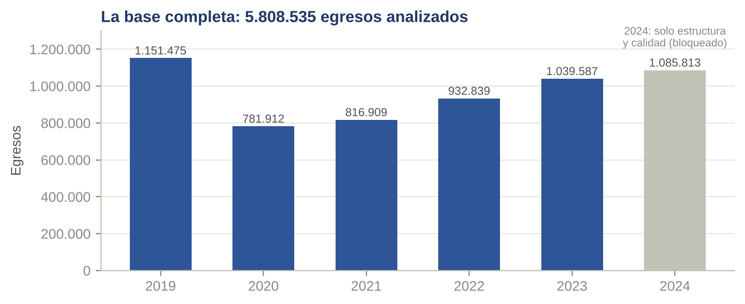
Figura 1. Egresos leídos por año en la base completa. En 2022 se rechazó una sola línea por tener un número de campos distinto del esperado. 2024 se usa solo para estructura y calidad. Fuente: t21_archivos.csv.

4.1 El problema y la solución, en simple
La suite original volvía a leer el archivo de texto completo cada vez que una tarea pedía alguna columna, y en dos tareas tenía las 129 columnas de un año en memoria al mismo tiempo. Con 3 GB de texto, eso la volvía lenta y hacía subir la RAM a saltos. Se hicieron tres cambios, sin alterar ningún resultado:
- Conversión única a Parquet. La primera vez, cada archivo se convierte a Parquet leyéndolo por trozos (sin cargarlo en memoria). Los 3 GB de texto quedan en 266 MB. Después, cada tarea lee solo las columnas que necesita. Los archivos originales no se modifican (regla R4).
- Lectura por bloques de columnas. Las dos tareas que recorren las 129 columnas (descripción y búsqueda de RUT) ahora lo hacen de 16 en 16.
- Un cálculo corregido. La detección de episodios solapados (Tarea 5) se volvía casi cuadrática con millones de pacientes. Se reescribió en tiempo lineal: pasó de más de 11 minutos sin terminar a 32 segundos, con resultado idéntico.

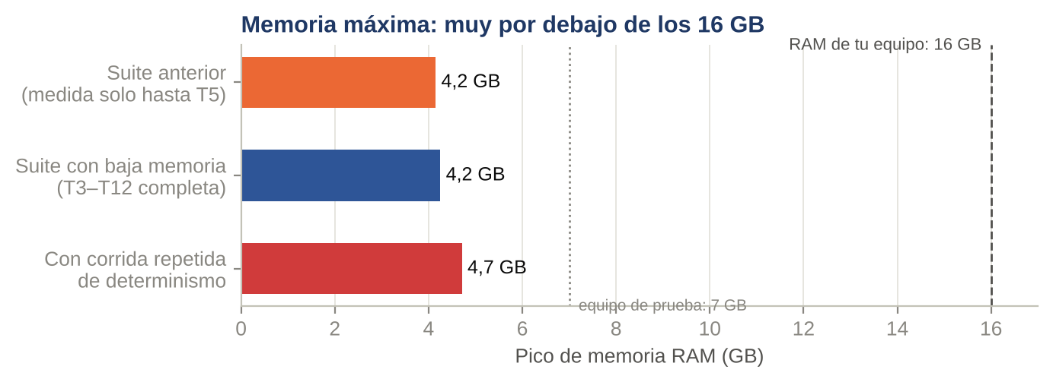
Figura 2. Pico de memoria RAM medido en un equipo de prueba con 7 GB. La suite anterior se detuvo en la Tarea 5 porque llevaba más de 11 minutos sin avanzar.
Medida | Resultado
Tiempo de T3 a T9 y T12 (sin variables ni modelos) | ≈ 15 minutos
Tareas de variables y modelos (T10 y T11) con todos los egresos | ≈ 27 minutos con la caché Parquet ya creada
Corrida oficial completa (con 1.759 pruebas y corrida repetida de determinismo) | 1 hora 54 minutos; pico de memoria 5,7 GB
Criterios de terminado | 12 PASS, 0 PENDIENTE, 0 FAIL (con el extracto eran 9 PASS y 3 PENDIENTE)
Determinismo | Dos corridas completas dieron los mismos 145 archivos (huellas SHA-256 iguales)
Privacidad | 108 archivos de salida revisados: sin identificadores, sin fechas completas y sin celdas de 1 a 9 casos

4.2 ¿Qué se calculó con todos los datos y qué no?
Todo el análisis usa los 5.808.535 egresos, sin ninguna muestra, con una única excepción que se declara aquí para que nadie tenga que adivinarla. El año 2024 se usa solo para estructura y calidad, nunca para desenlaces, por la regla del cortafuegos.
Resultado | Egresos usados | Detalle
Volúmenes, calidad, identificadores, RUT, hospitales | Todos (5.808.535) | Los seis años, incluido 2024 solo para estructura.
Cohorte y cascada, mortalidad, estadía, traslados | Todos los de 2019–2023 | Cascada completa A–E; mortalidad 5,11 % en la cohorte D.
Elixhauser, deriva de codificación, embudo, volumen mínimo | Todos los de 2019–2024 (según el caso) | Los adultos hospitalizados de cada año.
Ranking de variables (AUC), mapa de proxies, prueba de fuga, asociaciones, aporte de cada variable e historial | Todos los de la cohorte D: 2.071.324 en 2019–2022 y 568.737 en 2023 | Antes se usaba una muestra de 200.000 por año (34 % a 42 %). Las conclusiones no cambiaron.
Modelo exploratorio L1 (solo su ajuste) | 400.000 egresos de entrenamiento; se evalúa con todos los de 2023 | Es la única excepción: ajustarlo con los 2,1 millones tardaba más de 2 horas en el equipo de prueba. Se elige una muestra fija y reproducible. Su AUC y su importancia se miden con todos los datos de 2023.

¿Cambió algo al usar todos los datos en vez de la muestra?
Casi nada, y eso es una buena noticia: confirma que la muestra no distorsionaba las conclusiones. Los AUC de referencia cambiaron en la tercera decimal (edad y sexo 0,761 a 0,760; Elixhauser 0,826 a 0,827; modelo L1 0,927), las 17 decisiones mantienen el mismo semáforo y la variable que mejor separa sigue siendo ESPECIALIDAD_MEDICA (0,812).
Lo que sí cambió: los intervalos se hicieron más estrechos y aparecieron algunos detalles que la muestra no veía, como una especialidad más usada en un solo hospital (de 8 a 9, entre 93 especialidades en total).
Cómo correrlo en tu equipo
La guía está en fase2_eda/GUIA_BASE_COMPLETA.md. Basta con: python run_fase2_eda.py --fuente completo --data-root «carpeta de data seminario_full». La caché Parquet se guarda junto a los datos crudos (fuera del repositorio) y contiene fechas exactas: no se debe subir a GitHub.

5. Recolección y descripción de los datos

5.1 Problemas de formato encontrados
Problema | Años | Qué se hizo
Las fechas de 2023 vienen como DD-MM-AAAA; el resto como AAAA-MM-DD. | 2023 | El lector acepta ambos formatos.
Los archivos originales de FONASA de 2022 y 2023 venían en UTF-16 y el de 2024 en Latin-1; los .txt de trabajo son sus versiones en UTF-8. | 2022–2024 | Se verificó que la conversión es completa (mismos tamaños).
El peso GRD usa coma decimal y a veces sin cero inicial («,4567»). | 2020, 2021 | Se convierte coma a punto.
La columna del paciente se llama ID_BENEFICIARIO en 2024 (no en 2019, como dice la Fase 1). | 2024 | Se lee por posición. Hay que corregir la Fase 1.
Una línea con un número de campos distinto del esperado. | 2022 | Se rechaza y queda registrada (932.840 líneas, 932.839 leídas).
Dos etiquetas de tipo de alta llegan cortadas («…HOGAR DE»). | Todos | Se asignan por el comienzo del texto.

5.2 Faltantes y diccionario
- El diccionario de datos del proyecto coincide prácticamente con lo medido: las 129 columnas difieren en menos de 0,003 puntos porcentuales. La prueba estadística las marca como «discrepantes» solo porque con millones de filas cualquier diferencia mínima es significativa; en magnitud, todas son despreciables.
- Las columnas RN2ESTADO a RN4ESTADO son casi constantes (99,4 % a 100 % el mismo valor): relleno, no información clínica.
- Hay 104 especialidades médicas distintas (el diccionario dice 158), 15 previsiones (dice 19) y 9.712 diagnósticos principales distintos (dice 9.500).

6. Calidad de los datos

6.1 Reglas de calidad
Casi todas las reglas tienen muy pocas violaciones. Lo más relevante: 0,26 % de los episodios se solapan con otro del mismo paciente, y aparecieron 22 valores con estructura de RUT en dos columnas de 2019 (USOSPABELLON y FECHAPROCEDIMIENTO1). La suite nunca guarda el valor, solo el conteo, pero la decisión 11 pide informarlo a FONASA por un canal formal. Los diagnósticos principales son válidos en CIE-10 en el 99,9989 % de los casos.

6.2 El identificador del paciente
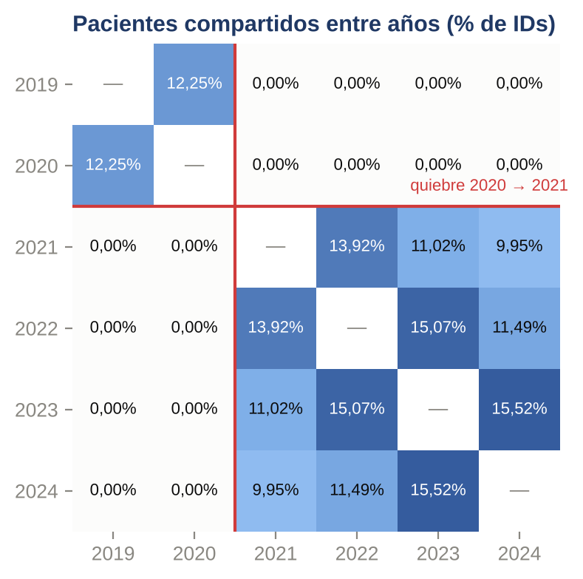
Figura 3. Porcentaje de identificadores compartidos entre cada par de años (base completa). Entre 2019–2020 y 2021–2024 no hay ningún paciente en común: el sistema de encriptación cambió. Fuente: t24_id_traslape.csv.
Con la base completa el quiebre se confirma: entre años vecinos se repiten 11 % a 16 % de los pacientes, pero entre 2020 y 2021 ninguno. Dentro de cada período, el 2,44 % (2019–2020) y el 2,24 % (2021–2024) de los identificadores con dos o más episodios tienen fechas de nacimiento distintas, sobre el máximo de 1 % que fijó la Fase 1.

6.3 Hospitales
Hay 72 códigos de hospital distintos entre 2019 y 2024: 65 por año en 2019–2022, 68 en 2023 y 72 en 2024 (uno fuera del catálogo). La Fase 1 decía 68. Tres hospitales son pediátricos o monográficos y quedan fuera si se analizan solo adultos.

7. ¿Quiénes entran al análisis? La cohorte
No todos los egresos sirven para comparar hospitales. La Fase 1 (sección 9) definió qué sacar y por qué. La suite aplicó esos filtros en orden y comprobó que en cada año los egresos que quedan más los excluidos suman el total.
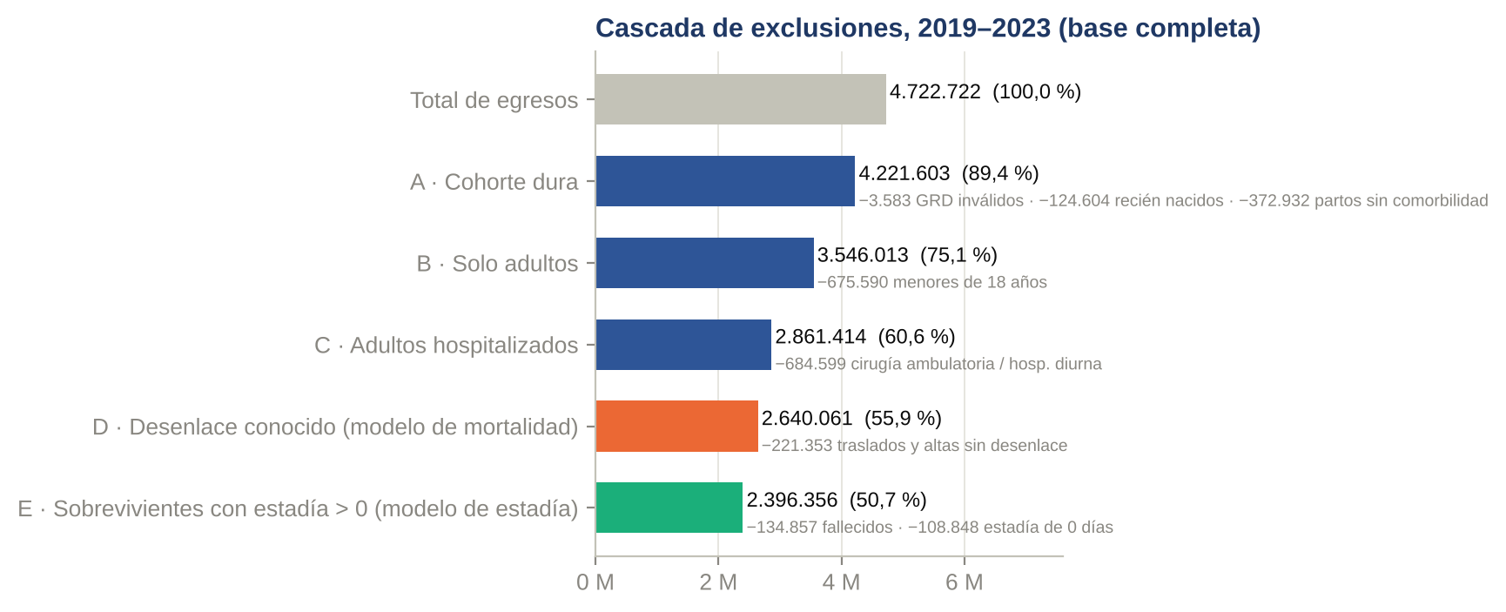
Figura 4. Cascada de exclusiones 2019–2023 sobre la base completa (4.722.722 egresos con desenlace disponible). D es la base del modelo de mortalidad y E la del modelo de estadía. Fuente: t23_cascada.csv.
Paso | Por qué se excluye (Fase 1) | Lo que dicen los datos
GRD inválidos, recién nacidos (MDC 15), partos sin complicación | No son hospitalizaciones agudas comparables. | 10,6 % del total (501.119 egresos). Los recién nacidos no son todos «sanos»: ver 7.1.
Menores de 18 años | La mortalidad infantil tiene otra lógica (decisión 5). | La mortalidad pasa de 3,35 % a 3,93 %.
Actividad ambulatoria | Casi no tiene muertes (decisión 15). | Su mortalidad es 0,14 veces la del resto: diluiría el O/E.
Traslados y altas sin desenlace | No se sabe si el paciente sobrevivió. | 221.353 egresos (4,7 %).
Fallecidos y estadías de 0 días | Solo para el modelo de estadía (regla R8). | 134.857 fallecidos y 108.848 sobrevivientes con 0 días.

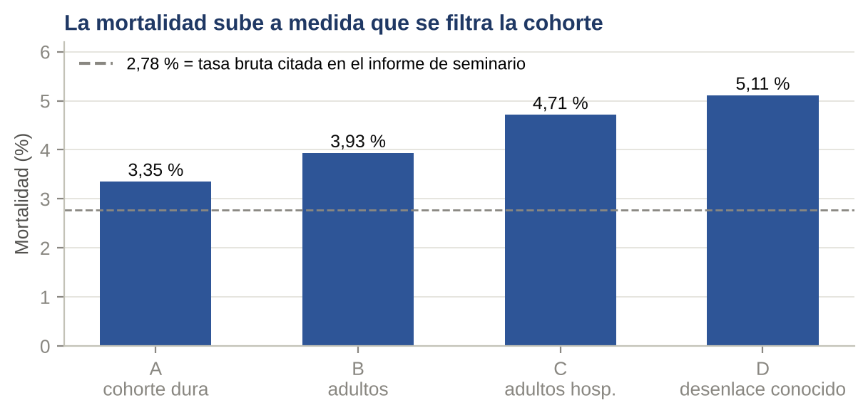
Figura 5. Mortalidad en cada variante de cohorte (2019–2023, base completa). Cada filtro saca grupos de bajo riesgo, así que la mortalidad sube. Fuente: t23_cascada_variantes.csv.
Consecuencia práctica
La línea base para evaluar el modelo de mortalidad debe ser la prevalencia de la cohorte D: 5,11 % en 2019–2023, y 4,26 % en 2023. El 2,78 % del informe de seminario no corresponde a ninguna cohorte del modelo.

7.1 ¿Por qué se sacan los recién nacidos y los menores de 18 años?
Es la exclusión que más preguntas genera, así que se midió con datos qué se gana y qué se pierde. Hay tres grupos: los recién nacidos (episodios del grupo MDC 15), los menores de 18 años que no son recién nacidos, y los adultos. Los números son de 2019–2023, con todos los egresos de hospitalización con desenlace conocido.
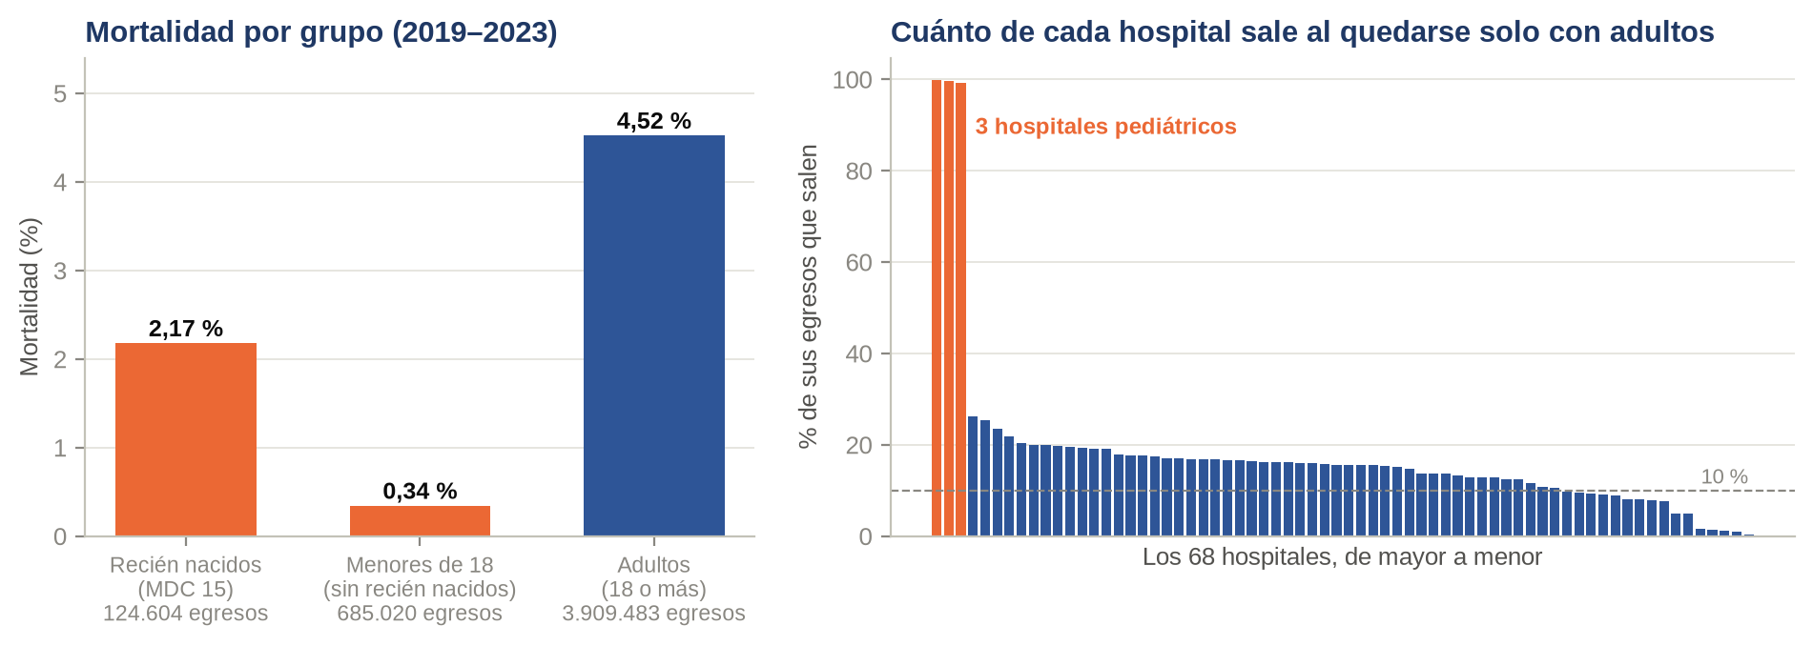
Figura 6. Izquierda: mortalidad de los tres grupos (los adultos incluyen los partos). Derecha: qué parte de la actividad de cada hospital sale si se analizan solo adultos; los tres hospitales pediátricos salen casi completos. Fuente: a_grupos_edad.csv y a_hospitales_prop_salen.csv.
Grupo | Egresos | Fallecidos | Mortalidad | Estadía media (sobrevivientes) | Parte de todas las muertes
Recién nacidos (MDC 15) | 124.604 | 2.503 | 2,17 % | 12,0 días | 1,7 %
Menores de 18 (sin recién nacidos) | 685.020 | 1.928 | 0,34 % | 5,7 días | 1,3 %
Adultos (18 o más) | 3.909.483 | 139.483 | 4,52 % | 6,8 días | 96,9 %

Lo que hay que saber
- Los recién nacidos no son todos «sanos». El grupo MDC 15 incluye prematuros y neonatos enfermos: el 8 % de sus egresos tiene riesgo de mortalidad GRD «mayor» y de ellos muere el 17,8 %. La Fase 1 los llamaba «sanos»; el nombre correcto es «recién nacidos (MDC 15)».
- Los niños mueren muy poco (0,34 %) y los adultos mucho (4,52 %). Mezclarlos obliga al modelo a aprender dos mundos distintos con una sola curva de edad.
- Casi todas las muertes son de adultos (96,9 %). Sacar a los menores y a los recién nacidos deja fuera solo 4.431 muertes de 143.914 (3,1 %).
- El Elixhauser se diseñó y validó en adultos. En neonatología el riesgo depende del peso al nacer y de la edad gestacional, datos que esta base no entrega como predictores del recién nacido.

¿Qué le pasaría al modelo si se incluyeran?
Se entrenaron tres versiones de un modelo de referencia simple (edad, sexo, número de diagnósticos secundarios, tipo de ingreso y procedencia, y diagnóstico principal; sin Elixhauser, solo para comparar): una solo con adultos, otra sumando a los menores de 18 y otra sumando también a los recién nacidos. Todas se entrenaron con 2019–2022 y se evaluaron en los adultos de 2023.
Modelo de referencia | AUC en adultos 2023 | Brier en adultos 2023 | O/E de los menores de 18 de 2023
Solo adultos (propuesta) | 0,9158 | 0,0357 | 0,22: predice 4,6 veces más muertes de las que hubo
Adultos + menores de 18 | 0,9157 | 0,0358 | 0,72: sigue sobreestimando
Adultos + menores + recién nacidos | 0,9157 | 0,0357 | 0,61: sigue sobreestimando

- Para los adultos no cambia nada. El AUC y el error son idénticos hasta la cuarta decimal. El O/E de los 65 hospitales casi no se mueve: correlación de orden 0,999, diferencia máxima 0,009 y ningún hospital cambia en más de 0,05.
- Para los niños, el modelo de adultos falla. Aplicado a menores de 18 predice 4,6 veces más muertes de las que ocurrieron. Incluso entrenado con ellos, sigue sobreestimando. Evaluar niños bien exigiría un modelo propio.
- Conclusión sobre el modelo: incluirlos no mejora a los adultos y no resuelve a los niños; excluirlos no le quita precisión a lo que sí se mide.

Lo que se pierde al excluirlos
- Los 3 hospitales pediátricos quedan fuera del indicador (salen más del 99 % de su actividad). Por eso son 65 los hospitales que cumplen el volumen mínimo.
- En los otros hospitales también sale actividad: en 52 de 68 sale más del 10 % de los egresos y la mediana es 15,6 %. La atención pediátrica y neonatal de todos los hospitales no queda evaluada.
- El indicador final debe decir con claridad: «evalúa la atención de adultos».

Opciones para tomar la decisión
A. Solo adultos (recomendada). Es la que ya propone la Fase 1. No cuesta precisión en lo que se mide y es defendible clínicamente. Se declara la limitación.
B. Solo adultos ahora y un modelo pediátrico aparte después. Es la ampliación natural; queda fuera del alcance de las 17 semanas.
C. Todos juntos. No se recomienda: no mejora a los adultos y deja a los niños mal calibrados.

8. Los desenlaces: mortalidad y estadía

8.1 Tipos de alta (2019–2023)
Tipo de alta | Rol | Egresos | %
Domicilio | Sobrevivió | 4.237.698 | 89,7 %
Fallecido | Evento | 144.009 | 3,0 %
Hospitalización domiciliaria | Censurado | 102.168 | 2,2 %
Derivación a otro hospital del servicio | Censurado | 98.362 | 2,1 %
Alta voluntaria | Sobrevivió | 47.630 | 1,0 %
Derivación a otro hospital de la red nacional | Censurado | 36.491 | 0,8 %
Derivación a otros centros (cárcel, hogar) | Censurado | 18.296 | 0,4 %
Fuga del paciente | Sobrevivió | 15.861 | 0,3 %
Derivación a institución privada (compra / voluntario) | Censurado | 22.105 | 0,5 %
No identificada o desconocida | Censurado | 102 | 0,0 %

8.2 Mortalidad a lo largo del tiempo
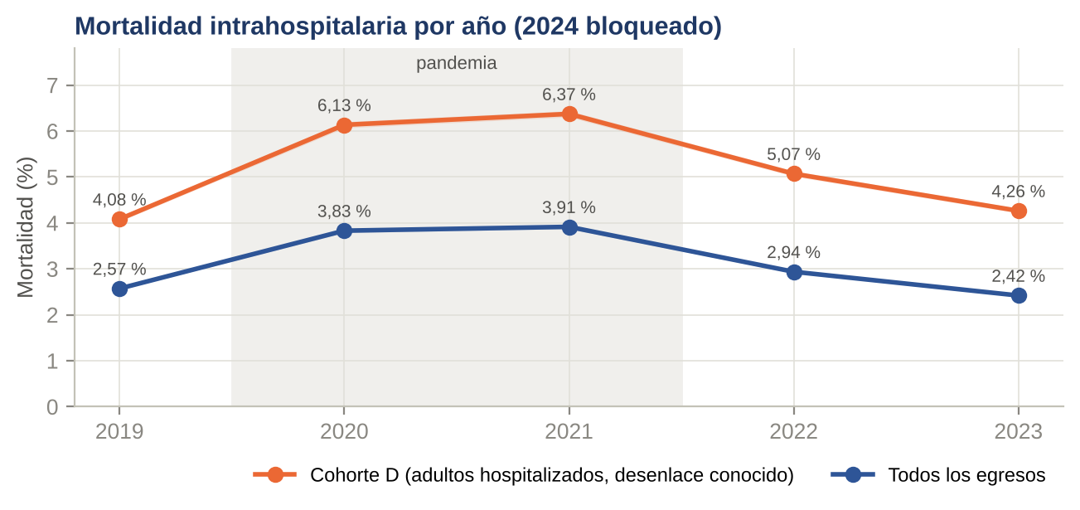
Figura 7. Mortalidad por año (base completa). 2020 y 2021 suben claramente por la pandemia. 2024 no se muestra porque el cortafuegos impide leerlo. Fuente: t23_resultado_anio.csv.
La mortalidad de 2020–2022 es 1,37 veces la de 2019. Por eso, para la decisión 17, el modelo se entrena con 2019–2022 completo y se recalibra con 2023, un año posterior a la pandemia.
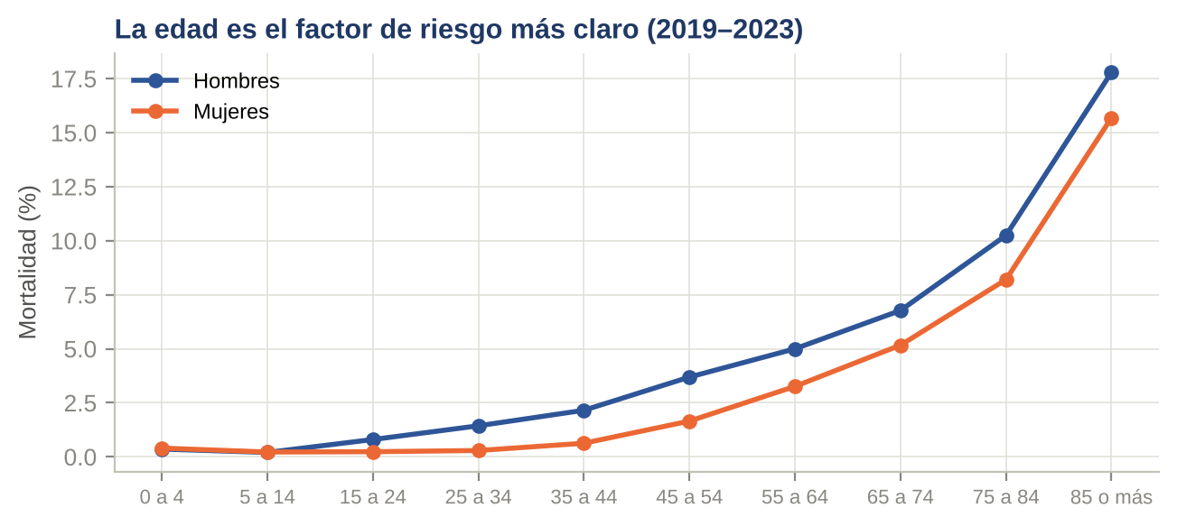
Figura 8. Mortalidad por grupo de edad y sexo (2019–2023, todos los egresos). El riesgo se multiplica con la edad y es mayor en hombres en casi todos los tramos. Fuente: t23_resultado_edad_sexo.csv.

8.3 Pacientes que llegan trasladados
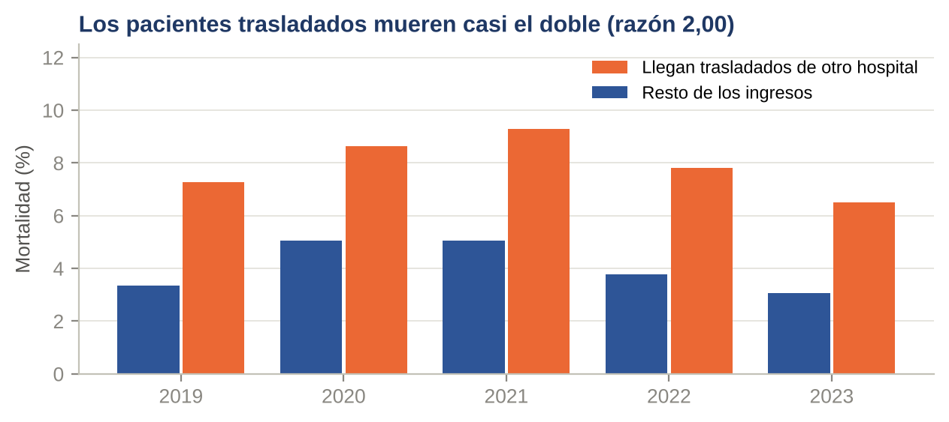
Figura 9. Mortalidad de quienes llegan desde otro hospital de la red frente al resto. Fuente: t23_resultado_entrantes.csv.
Los pacientes que llegan trasladados mueren el doble (7,88 % frente a 3,93 %; razón 2,00). Excluirlos evitaría contar dos veces a la misma persona, pero también sacaría los casos más complejos que reciben los hospitales de referencia. Decisión consensuada (v4): se incluyen y se ajustan con TIPO_PROCEDENCIA. Solo el 11,7 % de ellos se puede enlazar con un traslado saliente previo. HOSPPROCEDENCIA no sirve para identificarlos (31,5 % apunta al mismo hospital): debe usarse TIPO_PROCEDENCIA.

8.4 Días de estadía
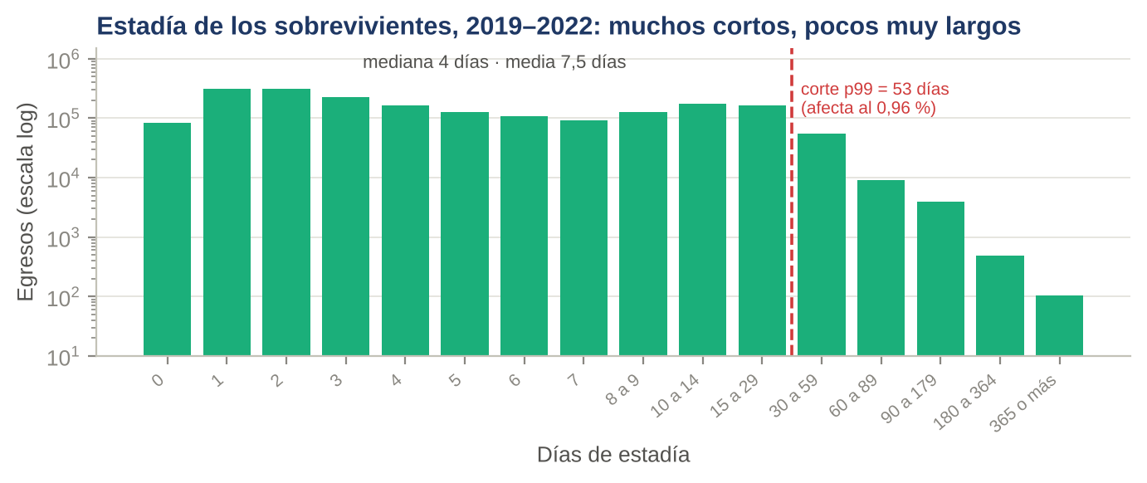
Figura 10. Distribución de la estadía de los sobrevivientes (2019–2022). El eje vertical es logarítmico: cada marca es 10 veces la anterior. Fuente: t23_estancia_hist.csv.
- La mediana es 4 días y la media 7,5. El máximo observado fue 3.146 días, probablemente un error de registro.
- La varianza es 20,6 veces la media (en una distribución Poisson sería 1). Apoya usar un objetivo Tweedie en el modelo de estadía (decisión 9).
- Con la base completa, el corte en el percentil 99 es 53 días (con el extracto era 51). Afecta al 0,96 % de los sobrevivientes de 2019–2022 y al 0,85 % de 2023. Se recomienda adoptarlo, aplicándolo igual a los días observados y a los esperados.

Estadías de 0 días: el 78 % son de actividad ambulatoria. En el período completo su mortalidad es 0,30 veces la del resto, sobre el umbral de 0,25, así que se conservan en el modelo de mortalidad (decisión 15). Ojo: en 2022 y 2023 bajan a 0,23 y 0,22. Conviene revisar esta decisión con el profesor guía.

8.5 ¿Por qué se usa el percentil 99 y qué cambia de verdad?
Qué es. Ordenando a los sobrevivientes por días de estadía, el percentil 99 es el valor que deja al 99 % por debajo. Con 2019–2022 ese valor es 53 días (en el subconjunto de adultos sin partos de este análisis es 54). La regla es: ninguna estadía cuenta por más de 53 días, ni en los días observados ni en los esperados. Nadie sale de la cohorte; solo se «recorta» el exceso.
Por qué hace falta. En esta base hay estadías de hasta 3.146 días (casi 8,6 años), que pesan como 400 hospitalizaciones normales (la media es 7,6 días). Unas pocas de ellas pueden mover el O/E de un hospital y desestabilizar el modelo. La cola es pequeña en pacientes pero grande en días:
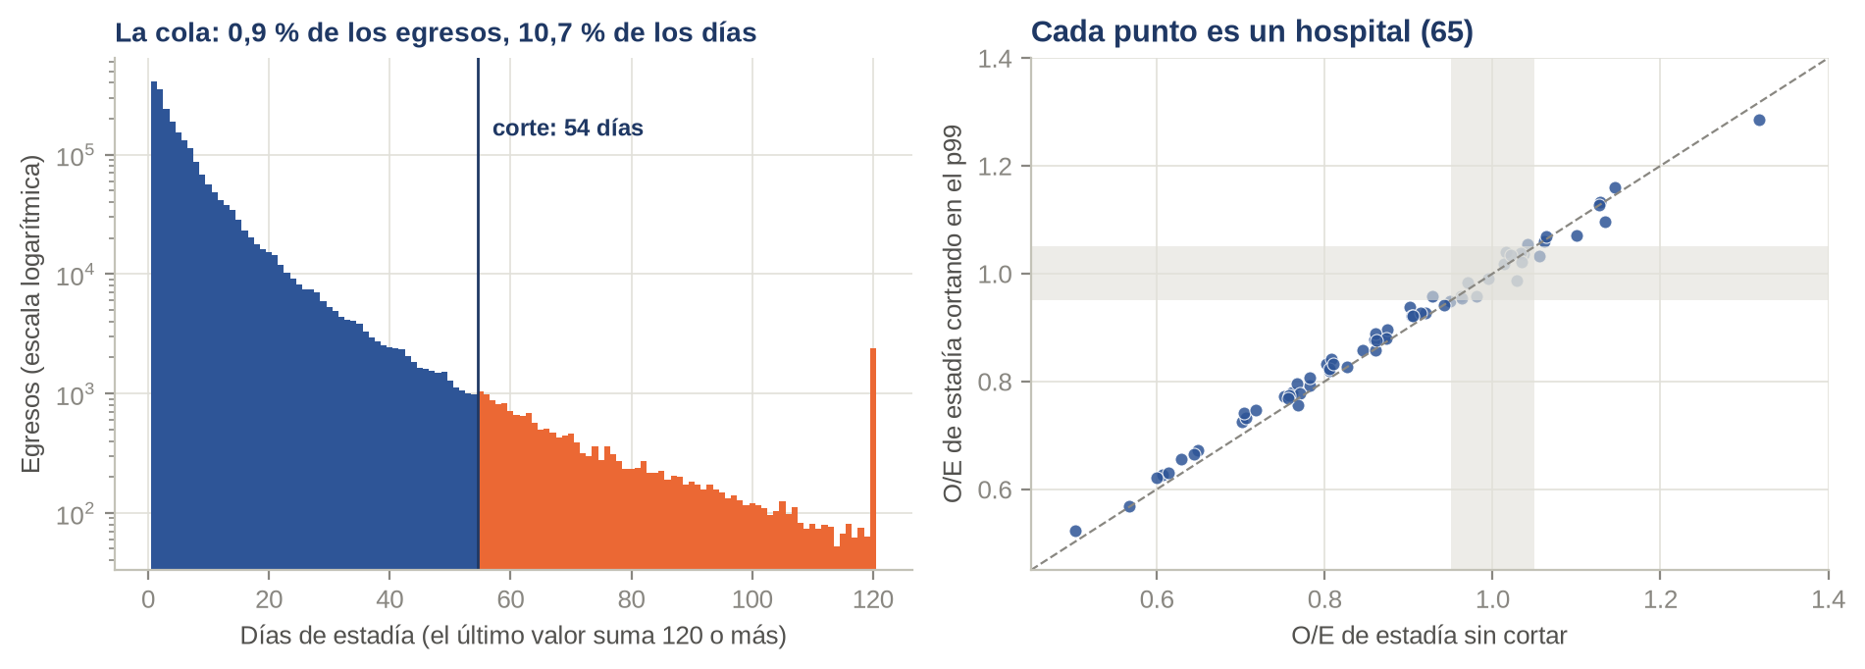
Figura 11. Izquierda: estadía de los sobrevivientes adultos de 2019–2023; en naranjo lo que supera el corte. Derecha: O/E de estadía de cada hospital en 2023 con un modelo de referencia, sin cortar (horizontal) y cortando en el p99 (vertical); la banda gris es la meta 0,95–1,05. Fuente: b_oe_estadia_hospital.csv y b_hist_estancia.csv.
Medida | Sin cortar | Cortando en el p99
Egresos afectados | — | 0,94 % (21.265 de 2,26 millones)
Parte de todos los días de estadía que está en la cola | 10,7 % | 7,0 % (los excesos se recortan)
Estadía media | 7,59 días | 7,29 días (−4 %)
Varianza de la estadía | 154,7 | 82,0 (−47 %)
Rango del O/E de estadía de los 65 hospitales | 0,50 a 1,32 | 0,52 a 1,29
Hospitales fuera de la meta 0,95–1,05 | 52 | 51

Qué afecta en realidad
- Al modelo lo estabiliza: la varianza se reduce casi a la mitad y el objetivo Tweedie trabaja con valores más manejables.
- Al ranking de hospitales casi no lo mueve: correlación de orden 0,995; el O/E cambia en promedio 0,017 y como máximo 0,042; ningún hospital cambia en más de 0,05. Los que estaban sobre o bajo lo esperado siguen igual.
- Lo que sí se oculta: el 10,7 % de todos los días hospitalizados. Si algún hospital tiene muchas estadías muy largas por razones que sí importan (por ejemplo, pacientes que esperan una cama de larga estadía), ese exceso no se verá. En los hospitales, la cola va de 0,03 % a 2,2 % de sus egresos (mediana 0,8 %).
- Quiénes están en la cola: sobre todo enfermedades respiratorias (32 % de la cola), y la mayor proporción está en salud mental (5,7 % de sus egresos) y piel y mama (2,4 %).
- No toca la mortalidad: los pacientes de estadía larga siguen en el modelo de mortalidad. El corte solo afecta a la estadía.

Por qué 99 y no otro percentil
Regla | Corte (días) | Sobrevivientes afectados 2019–2022 | Lectura
Percentil 99 | 53 | 0,96 % | Es el corte más protector que cumple la regla del protocolo (afectar a no más del 1 %). Recomendado.
Percentil 99,5 | 68 | 0,50 % | Muy parecido; deja pasar más extremos.
Percentil 99,9 | 121 | 0,10 % | Casi no corta: la cola sigue pesando.
365 días | 365 | 0,005 % | Solo quita errores evidentes.

Cómo cerrar esta decisión
El resultado es poco sensible a la elección: entre el percentil 99 y el 99,5 el O/E de los hospitales cambia muy poco. Se recomienda el percentil 99 (53 días), calculado una sola vez con 2019–2022 (no se recalcula con 2023 ni con 2024, para no usar información del año de prueba) y aplicado igual a los días observados y a los esperados. Debe declararse en el informe final que el indicador de estadía no mide las estadías extremas.

9. Las enfermedades previas (Elixhauser)
La regla R3 de la Fase 1 dice que el ajuste por riesgo se basa en 31 enfermedades crónicas detectadas en los diagnósticos secundarios. Es la parte más importante del ajuste.
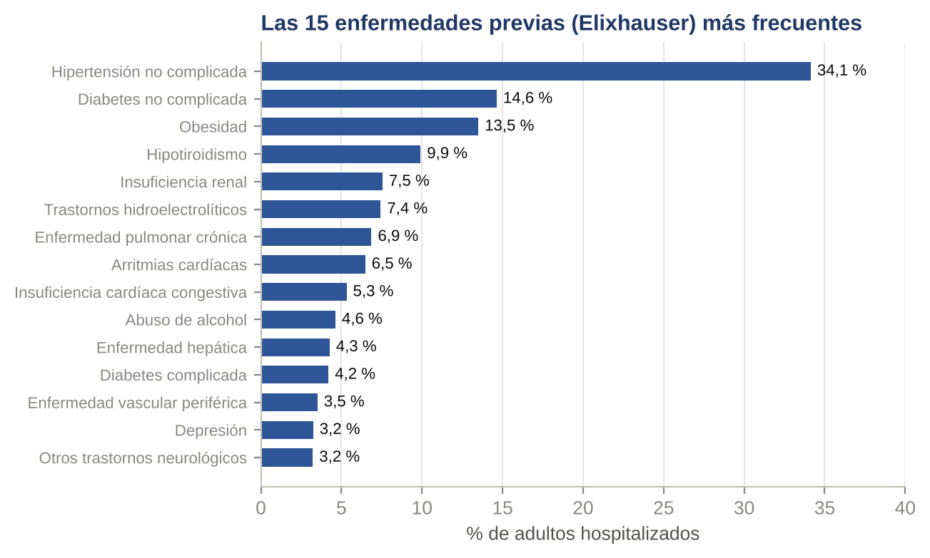
Figura 12. Las 15 categorías de Elixhauser más frecuentes en adultos hospitalizados (2019–2024, base completa). Fuente: t23_elix_prevalencia.csv.

9.1 Un error que se detectó y corrigió
Una versión anterior del código comparaba solo los primeros 3 caracteres de cada código CIE-10, y la diabetes «complicada» y «no complicada» se distinguen por el cuarto. Con el mapeo correcto, la diabetes no complicada aparece en el 14,6 % de los adultos hospitalizados y la complicada en el 4,2 %.
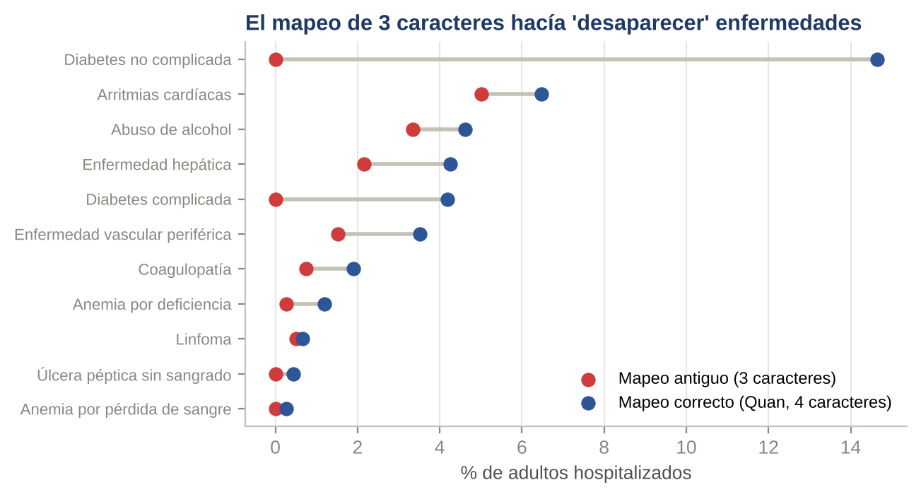
Figura 13. Las 11 categorías que cambian más de 20 % entre el mapeo antiguo (rojo) y el correcto (azul). Fuente: t23_elix_vs_3c.csv.

9.2 Confirmación de la regla R3
Si se incluyera el diagnóstico principal en Elixhauser, el «tumor sólido» pasaría de 3,1 % a 6,4 % de los pacientes (+109 %): el motivo de ingreso se confundiría con una enfermedad previa. La regla R3 queda respaldada.

9.3 La codificación aumenta cada año
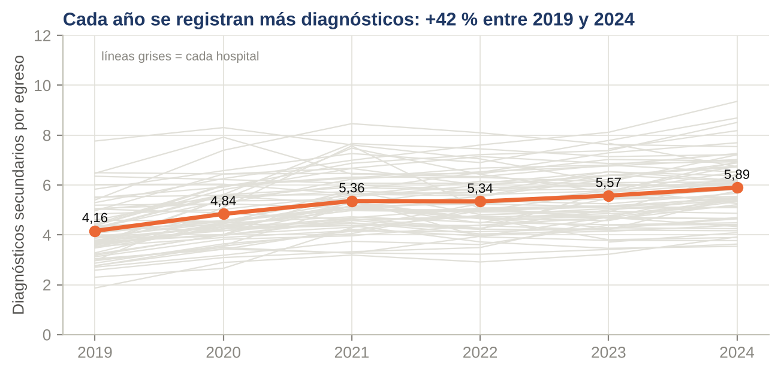
Figura 14. Promedio de diagnósticos secundarios por egreso de adultos hospitalizados (naranjo) y trayectoria de cada hospital (gris). Fuente: t23_deriva_codificacion.csv.
En 2019 se registraban 4,16 diagnósticos secundarios por paciente; en 2024, 5,89 (+41,8 %). No crece igual en todos los hospitales: entre los 62 con datos suficientes, el aumento va de 7,7 % a 93,0 %, y 61 de ellos aumentan.
Por qué es un riesgo serio para el indicador
Si un hospital registra más diagnósticos, su riesgo «esperado» sube y su O/E baja, aunque los pacientes sean iguales. Un modelo entrenado con 2019–2022 verá en 2024 pacientes que «parecen» más enfermos.
Qué hacer: recalibrar con 2023 (ya está en el plan), mostrar el índice de exhaustividad junto al O/E y agregar este riesgo a la tabla de riesgos de la Fase 1, que hoy no lo tiene.

10. ¿Qué variables pueden entrar al modelo?
La suite analizó 59 variables candidatas con tres preguntas: ¿predice la mortalidad?, ¿describe al paciente o al hospital?, ¿se conoce al momento del ingreso? Estos análisis usan todos los egresos de la cohorte D: 2.071.324 en la ventana de entrenamiento (2019–2022) y 568.737 en 2023, que sirve de confirmación. No se muestreó nada.

10.1 Qué tanto predice cada variable
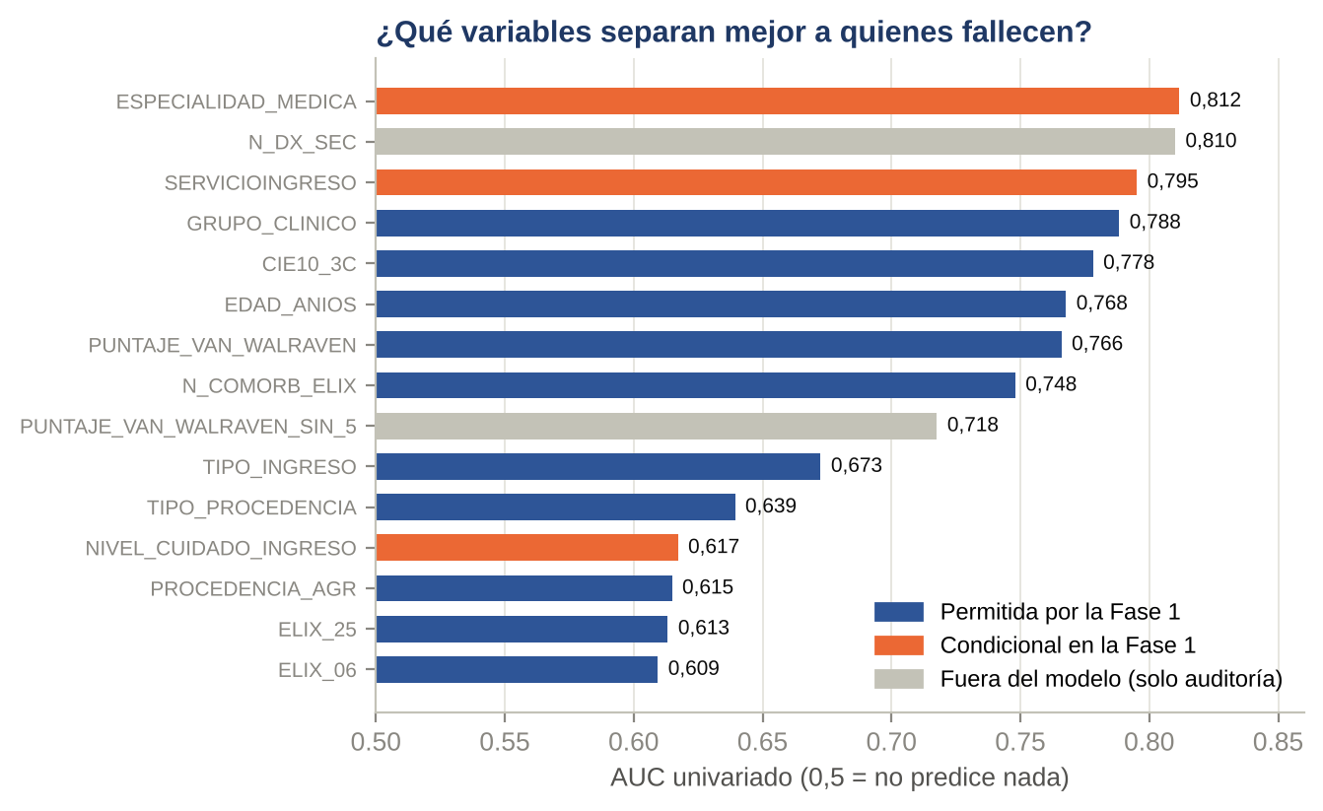
Figura 15. Las 15 variables que mejor separan a fallecidos de sobrevivientes por sí solas (AUC, 2019–2022). El color indica qué decidió la Fase 1. Fuente: t23_ranking_variables.csv.
Las dos que más predicen son la especialidad médica y el número de diagnósticos secundarios. La primera se parece al hospital y la segunda crece con la codificación. Las variables de historial (hospitalizaciones previas) apenas aportan: el AUC sube apenas 0,000 y 0,003 al agregarlas. Por eso la decisión 1 queda en rojo.

10.2 ¿Describe al paciente o al hospital?
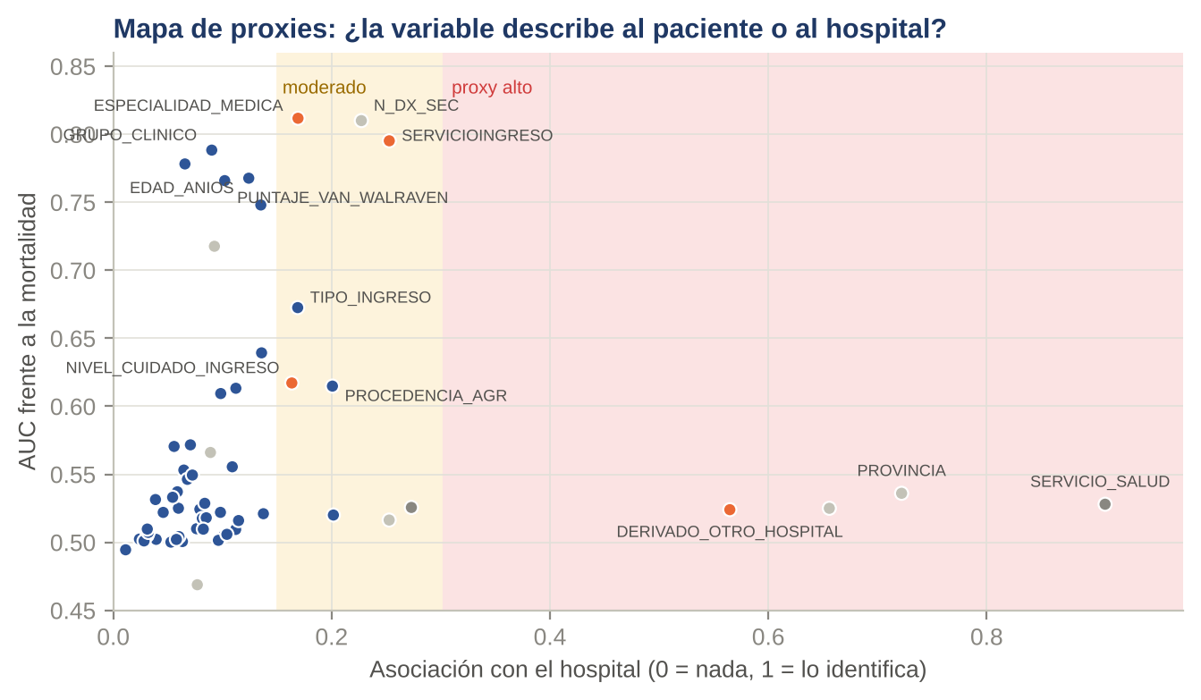
Figura 16. Cada punto es una variable. Hacia la derecha, más se parece al hospital; hacia arriba, más predice la mortalidad. Fuente: t23_proxy_hospital.csv.
Variable | Fase 1 la dejó como… | Asociación con el hospital | Recomendación
ESPECIALIDAD_MEDICA | Condicional | 0,17 (moderada); 9 de las 93 especialidades existen en un solo hospital | Excluir. Su definición cambió mucho entre años (índice de estabilidad 0,76) y hay especialidades propias de un hospital.
SERVICIOINGRESO | Condicional | 0,25 (moderada) | Excluir. Inestable entre años (índice 0,30) y depende de la infraestructura: solo algunos hospitales tienen ciertas unidades.
NIVEL_CUIDADO_INGRESO | Condicional | 0,16; redundante con SERVICIOINGRESO | Incluir como única variable derivada del servicio de ingreso (estable: índice 0,03; AUC 0,62).
TIPO_INGRESO (urgencia / programado) | Permitida | 0,17 (moderada) | Mantener: es un factor de riesgo clásico.
DERIVADO_OTRO_HOSPITAL | Condicional | 0,56 (alta) | Excluir (R2).
PROVINCIA, COMUNA, SERVICIO_SALUD | Fuera del modelo | 0,66 a 0,91 (alta) | Mantener fuera; confirma la decisión 3.

10.3 Prueba de fuga
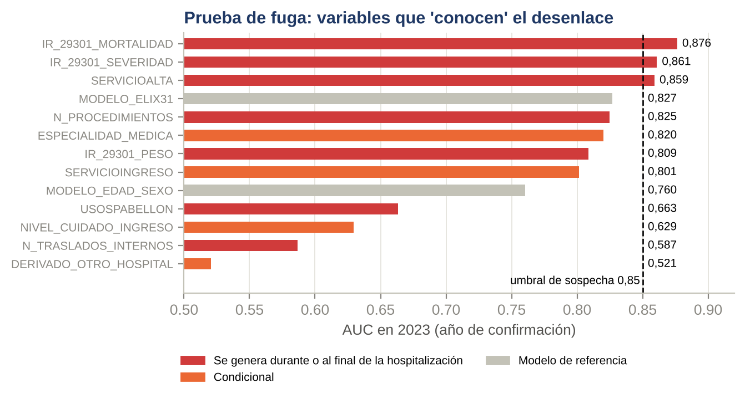
Figura 17. AUC en 2023 de las variables que se generan durante o al final de la hospitalización (rojo) y de las condicionales (naranjo), frente a dos modelos de referencia (gris). Fuente: t23_fuga.csv.
- Tres variables superan el umbral de sospecha: el riesgo de mortalidad del GRD (0,876), la severidad del GRD (0,861) y el servicio de alta (0,859). Las tres se generan al alta. Confirma la regla R6 y la decisión 14.
- Un modelo exploratorio (regresión L1, ajustado con 400.000 egresos y evaluado en los 568.737 de 2023) llega a AUC 0,927 y conserva 46 variables, pero apoyado en variables cercanas al hospital. No es una meta realista. Como referencia honesta: edad y sexo solos dan 0,760, y las 31 categorías de Elixhauser solas, 0,827.

11. Una primera mirada a los hospitales
El indicador final será un gráfico de embudo: cada hospital es un punto según su tamaño (eje horizontal) y su resultado (eje vertical). Las curvas marcan hasta dónde puede llegar un hospital solo por azar. Un punto fuera de las curvas es una señal para revisar, no un veredicto.
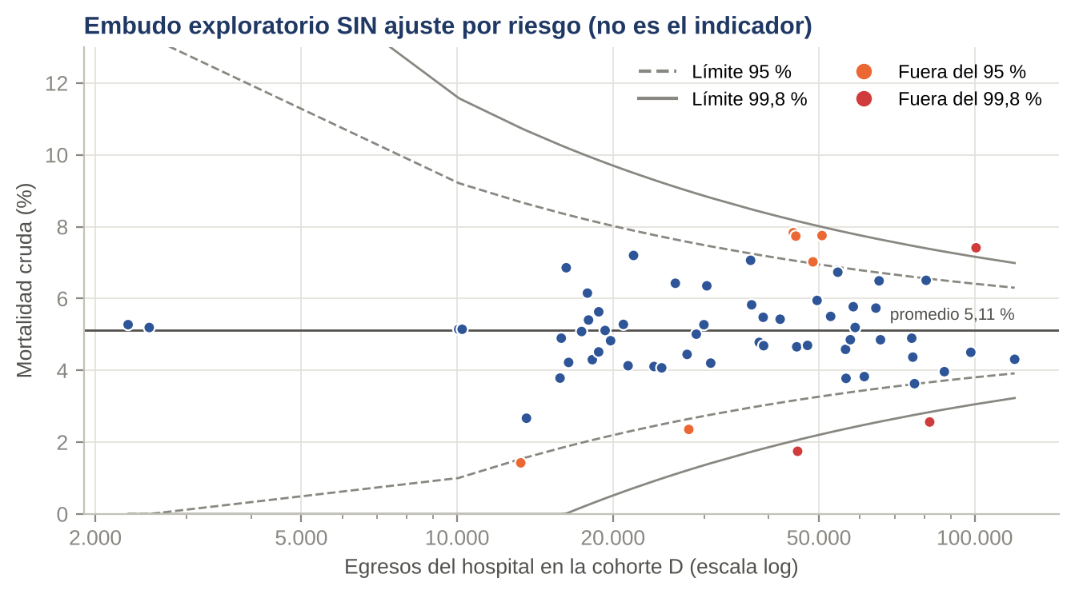
Figura 18. Embudo exploratorio de la mortalidad cruda (sin ajuste por riesgo) por hospital, 2019–2023, base completa. Los límites ya incluyen la corrección de sobredispersión. Fuente: t23_embudo.csv.
- Con la base completa, la variación entre hospitales es 91 veces mayor que la que explicaría el azar. Sin la corrección de Spiegelhalter que planteó la Fase 1, prácticamente todos los hospitales quedarían marcados.
- De 68 hospitales, 9 quedan fuera del límite de 95 % y 3 fuera del de 99,8 %. No significa nada todavía: falta el ajuste por riesgo, que es el propósito del proyecto.
- Volumen mínimo (decisión 6): 65 de 68 hospitales cumplen 500 egresos y 10 muertes esperadas en 2023 (62 de 65 en 2019–2022).

12. Las 17 decisiones de la Fase 1, con la evidencia de la base completa
El semáforo es el de la suite: verde = la evidencia respalda la propuesta; amarillo = la respalda con matices; rojo = la evidencia la contradice; gris = no depende de datos. Con el extracto había 7 decisiones en gris; ahora quedan 4 (la 4, la 10, la 12 y la 8, que se retiró). La columna «Recomendación» es la lectura de esta revisión; la decisión final es del estudiante y el profesor guía.
N.º | Tema | Semáforo | Qué dicen los datos | Recomendación
1 | Historial del paciente | ● Rojo | Factible (99,8 % en 2023), pero las variables no aportan señal (AUC +0,000 y +0,003). | No usar el historial en el modelo; dejarlo documentado con esta evidencia.
2 | Servicio de ingreso, especialidad, derivado | ● Amarillo | Registran el ingreso, pero con asociación moderada o alta con el hospital y cambios grandes entre años. | Excluir especialidad, servicio y derivado; incluir solo el nivel de cuidado al ingreso (10.2).
3 | Variables de equidad fuera del modelo | ● Verde | Provincia y comuna identifican al hospital (0,66–0,72). | Mantener fuera.
4 | Etnia | ● Gris | Decisión metodológica; 15 categorías y codificación inestable. | Mantener fuera; solo describir.
5 | Solo adultos (≥ 18) | ● Amarillo | No cambia el O/E de los adultos (correlación 0,999); deja fuera 3 hospitales pediátricos y la atención infantil de los demás (7.1). | Adoptar y declarar la limitación.
6 | Volumen mínimo 500 / 10 | ● Amarillo | 65 de 68 hospitales cumplen en 2023. | Adoptar.
7 | Corte de estadías largas | ● Verde | p99 = 53 días; afecta 0,96 % y se confirma en 2023. Casi no mueve el O/E de los hospitales (8.5). | Adoptar 53 días, igual en observados y esperados.
8 | Sensibilidad sin 5 categorías | ● Gris | Retirada: ya no habrá análisis de sensibilidad. | Mantener las 31 categorías (R3) y declarar la limitación.
9 | Meta O/E de estadía 0,95–1,05 | ● Amarillo | Estadía muy dispersa (índice 20). | Usar Tweedie; mantener la meta.
10 | Nombres de hospitales | ● Gris | Decisión institucional. | Usar códigos hasta que FONASA responda.
11 | Aviso a FONASA por RUT | ● Verde | 22 valores con forma de RUT en 2019. | Informar por el canal formal.
12 | Revisión clínica | ● Gris | Decisión institucional. | Buscar una contraparte clínica antes de la Fase 3.
13 | Rastreo de traslados | ● Verde | 46,7 % de los traslados salientes se enlaza a 30 días (mínimo 30 %). | Evidencia viable, pero se retira del flujo principal (cambio de identificador 2020–2021); queda como limitación.
14 | Severidad y riesgo de mortalidad del GRD | ● Verde | AUC 0,861 y 0,876 en 2023, sobre el umbral de fuga. | Fuera del modelo, sin excepciones.
15 | Estadía 0 y actividad ambulatoria | ● Amarillo | Ambulatoria 0,14; estadía 0: 0,30 en el período, pero 0,22 en 2023. | Sacar la ambulatoria; revisar la estadía 0 con el profesor guía.
16 | Traslados entrantes | ● Amarillo | Mueren 2,00 veces más; solo 11,7 % se enlaza con un traslado previo. | Incluirlos, definidos con TIPO_PROCEDENCIA y ajustados por esa variable (v4).
17 | Ventana de entrenamiento | ● Amarillo | Pandemia (×1,37), quiebre del ID y deriva de codificación. | Entrenar con 2019–2022 completo y recalibrar con 2023.

Diferencias con el informe de la Fase 1
• Las diferencias de abajo ya se corrigieron en la versión actualizada de la Fase 1 (sección 19).
• Decisión 13: la Fase 1 v2 la marcaba «descartada»; con la base completa el rastreo es viable, pero la versión 4 lo retira por el cambio de identificador.
• Decisión 1: la Fase 1 v2 la descarta por la inconsistencia del identificador. Con la base completa el motivo correcto es otro: el historial es factible, pero no aporta señal.
• Las decisiones que la Fase 1 marca como «Aprobado» (5, 15, 16 y 17) siguen siendo propuestas según la suite. Con la plena libertad otorgada por el profesor guía quedan adoptadas.
• La tabla de decisiones de la Fase 1 solo mostraba 11 de las 17 (faltaban la 3, 4, 7, 8, 9 y 14); ahora están las 17.

13. Correcciones aplicadas
Esta sección registra las correcciones que se detectaron al contrastar ambos informes con la base completa. Todas están ya aplicadas.

13.1 En el informe de la Fase 1 (versión actualizada)
Dónde | Decía | Ahora dice
Secciones 4 y 7 | El ID se llamaba ID_BENEFICIARIO en 2019. | Se llama ID_BENEFICIARIO en 2024; además, el sistema de ID cambia entre 2020 y 2021.
Sección 9.1 | 68 hospitales. | 72 códigos distintos entre 2019 y 2024 (65 en 2019–2022, 68 en 2023).
Sección 9.3 | Volúmenes «proyectados» desde una muestra. | Conteos medidos: 124.604 recién nacidos, 372.932 partos sin comorbilidad, 3.583 GRD inválidos.
Decisiones 1 y 13 | Historial y rastreo «descartados». | Historial: no se usa porque no aporta señal. Rastreo: viable (46,7 %).
Decisión 7 | Regla de estadías largas por definir. | p99 = 53 días, con la explicación de 10.4.
Secciones 5.1 y 16 | Sensibilidad con «las cinco categorías», sin nombrarlas. | Se retiró el análisis de sensibilidad: se mantienen las 31 categorías y la limitación se declara.
Tabla 5.3 | Van Walraven como predictor. | Solo en la línea base (es una combinación exacta de las 31 categorías).
Sección 16 (riesgos) | — | Se agregaron la deriva de codificación y el quiebre del identificador.
Sección 5.2 | «Ocho categorías» pero la tabla mostraba siete. | Se agregó la octava: AUDITORIA_SENSIBILIDAD (etnia, nacionalidad, previsión, provincia y comuna).
Secciones 5.1 y 5.3 (R6) | Cifras del extracto; severidad del GRD «solo en sensibilidad». | Cifras de la base completa; severidad, peso y riesgo de mortalidad fuera del modelo.
Sección 5.4 (nueva) | Solo se nombraban algunas de las 129 columnas. | Las 129 columnas tienen un destino explícito.
Sección 19 | 11 de las 17 decisiones. | Las 17 decisiones, con su propuesta final.

13.2 En el informe de la Fase 2
Esta versión reemplaza al informe anterior. Cada problema detectado en él quedó resuelto así:
Problema del informe anterior | Cómo quedó
Mortalidad 2024 = 2,46 %: contradecía el cortafuegos (DT03) y la regla R7. | No se informa ninguna cifra de 2024; la sección 8.2 explica que está bloqueado a propósito.
Cohorte E = D menos fallecidos: omitía 108.848 sobrevivientes con estadía de 0 días. | La cascada incluye ese paso (EX08).
Cascada con «cohorte dura» de 4.269.412. | Se usan las cifras medidas de t23_cascada.csv: 4.221.603.
Historial descartado por el 1,82 % de inconsistencias. | Decisión 1: el motivo real es que no aporta señal; el quiebre del ID se explica en 6.2.
«La Fase 3 ejecutará las transformaciones sobre PostgreSQL». | Las transformaciones van en Parquet (capas Bronce, Plata y Oro); PostgreSQL solo guarda catálogos y resultados agregados.
«Demostración matemática» de fuga. | Se habla de evidencia (AUC sobre el umbral) y del argumento conceptual: son datos que se calculan al alta.
Sin figuras ni tablas de calidad. | El documento incluye 18 figuras y las tablas de calidad, cada una con su fuente.

14. Antes de pasar a la Fase 3: lo hecho y lo que queda
# | Tarea | Estado | Dónde / qué falta
1 | Cerrar las 17 decisiones con la evidencia de la base completa. | Preparado | Cada decisión tiene propuesta final (sección 12 y sección 19 de la Fase 1). Quedan adoptadas con plena libertad del profesor guía.
2 | Decidir variable por variable el destino de especialidad, servicio y nivel de cuidado. | Hecho | Sección 10.2: excluir especialidad y servicio; incluir solo el nivel de cuidado al ingreso.
3 | Informar a FONASA los 22 valores con forma de RUT. | Descartado | Descartado en la versión 4: no se envía carta; los valores se aíslan y no se usan.
4 | Actualizar la Fase 1 y la Fase 2 con las correcciones de la sección 13. | Hecho | Ambos informes están actualizados.
5 | Agregar la deriva de codificación y el quiebre del ID a los riesgos, con plan. | Hecho | Sección 16 de la Fase 1.
6 | Fijar la lista de 5 categorías de Elixhauser con revisión clínica. | Retirada | Ya no habrá análisis de sensibilidad. Se mantienen las 31 categorías.
7 | Pedir a FONASA la respuesta formal por los microdatos y las condiciones de publicación. | Descartado | Descartado en la versión 4: no se envía carta; se asumen condiciones académicas y resultados agregados.

Lo que depende de ti
Tres cosas no se pueden resolver con los datos: conseguir una contraparte clínica (decisión 12). Las cartas a FONASA y la constancia del profesor se descartaron.

Anexo A. Cómo se hizo esta revisión
- Se corrió la suite fase2_eda completa sobre los seis archivos de la base completa (Seminario/data seminario_full), con el método de baja memoria descrito en la sección 4.
- La corrida oficial completa (con todos los egresos también en variables y modelos) cumplió los 12 criterios de terminado: 1.759 pruebas aprobadas y una segunda corrida completa que dio los mismos 145 archivos. En esta versión además se corrigió un empate no determinista al elegir el tipo medido de una columna (no afectaba a los datos reales).
- Todas las cifras y gráficos de este documento salen de las tablas de fase2_eda/salidas/completo/tablas; cada figura indica su tabla de origen.
- Las tareas de variables y modelos (T10 y T11) se volvieron a correr con todos los egresos (sin la muestra de 200.000 por año); el único ajuste con muestra es el del modelo L1 (400.000 egresos).
- El archivo de 2024 se usó solo para estructura y calidad: el cortafuegos de la suite bloqueó toda lectura de sus desenlaces.
- Los análisis de las secciones 7.1 y 8.5 se hicieron con un script complementario (fase2_eda/analisis_complementario) sobre 2019–2023; usan un modelo de referencia simple y sirven para comparar alternativas, no son el modelo final.

Anexo B. Tablas de origen
Tema | Tablas (carpeta salidas/completo/tablas)
Volumen y archivos | t21_archivos.csv, ledger_cifras.csv
Formato y carga | t21_problemas_carga.csv, t21_deriva_formato.csv
Calidad e identificador | t24_reglas.csv, t24_id_traslape.csv, t24_id_consistencia.csv, t24_rut_por_columna.csv
Cohorte | t23_cascada.csv, t23_cascada_variantes.csv
Desenlaces | t23_tipoalta.csv, t23_resultado_anio.csv, t23_resultado_edad_sexo.csv, t23_resultado_entrantes.csv
Estadía | t23_estancia_hist.csv, t23_estancia_dispersion.csv, t23_cola_estancia.csv, t23_resultado_estratos.csv
Comorbilidad | t23_elix_prevalencia.csv, t23_elix_vs_3c.csv, t23_elix_principal.csv, t23_deriva_codificacion.csv
Variables | t23_ranking_variables.csv, t23_proxy_hospital.csv, t23_fuga.csv, t23_importancia.csv, t23_vif.csv
Hospitales | t23_hospitales_resumen.csv, t23_volumen_umbrales.csv, t23_embudo.csv, t23_historial_factibilidad.csv, t23_enlaces_traslado.csv
Menores de 18 y percentil 99 (análisis complementario) | analisis_complementario/a_grupos_edad.csv, a_hospitales_prop_salen.csv, a_experimento_modelos.csv, a_experimento_oe_hospital.csv, b_resumen.json, b_oe_estadia_hospital.csv, b_cola_por_mdc.csv
Decisiones y supuestos | decisiones_evidencia.csv, supuestos_verificados.csv, cambios_fase1.csv, cambios_fase2.csv, verificacion_dt.csv

Anexo C. Las 129 columnas y su destino
Cada columna de la base cae en una categoría de la Fase 1 y tiene un destino definido. Se agrupan para que la tabla sea legible; la suma de la columna «N.º» es 129.
Grupo | Columnas | N.º | Categoría | Qué se hace
Identificación del hospital y del paciente | COD_HOSPITAL, SERVICIO_SALUD, CIP_ENCRIPTADO | 3 | LLAVE_AGREGACION | Solo para agrupar resultados por hospital (R2). CIP_ENCRIPTADO no se usa como predictor: el rastreo de traslados se retiró del flujo principal (decisión 13) y el historial del paciente no se usa (decisión 1).
Datos básicos del paciente | SEXO | 1 | FEATURE_BASAL | Entra al modelo.
Fecha de nacimiento | FECHA_NACIMIENTO | 1 | FUENTE_DERIVADA | Se usa para calcular la edad y después se borra (privacidad).
Datos personales sensibles | ETNIA, NACIONALIDAD, PREVISION, PROVINCIA, COMUNA | 5 | AUDITORIA_SENSIBILIDAD | No entran al modelo: no se usan para predecir. Solo se describen de forma agregada. Provincia y comuna, además, identifican al hospital (asociación 0,66–0,72).
Ingreso: lo que se conoce al llegar | TIPO_INGRESO, TIPO_PROCEDENCIA | 2 | FEATURE_BASAL | Entran al modelo (urgencia o programado; domicilio, urgencia o derivado).
Ingreso: fecha | FECHA_INGRESO | 1 | FUENTE_DERIVADA | Se usa para la edad, el mes, el fin de semana y la estadía.
Ingreso: servicio y especialidad | SERVICIOINGRESO, ESPECIALIDAD_MEDICA | 2 | CONDICIONAL | Quedan fuera del modelo (decisión 2). De SERVICIOINGRESO solo se deriva NIVEL_CUIDADO_INGRESO (ingreso a cuidados especiales), que sí entra.
Ingreso: hospital de procedencia | HOSPPROCEDENCIA | 1 | CONDICIONAL | No entra: viene vacía en el 89 % de los egresos y en el 31,5 % apunta al mismo hospital. Los traslados entrantes se identifican con TIPO_PROCEDENCIA y se incluyen en el modelo.
Tipo de actividad | TIPO_ACTIVIDAD | 1 | FILTRO_COHORTE | Solo define quién se analiza: se sacan las actividades que no son hospitalización (decisión 15).
Traslados internos durante la estadía | FECHATRASLADO1–9, SERVICIOTRASLADO1–9 | 18 | PROHIBIDA_FUGA | Ocurren durante la hospitalización (R1). No entran; solo sirven para saber si hubo traslado interno.
Alta | FECHAALTA, SERVICIOALTA | 2 | PROHIBIDA_FUGA | FECHAALTA solo sirve para calcular la estadía. SERVICIOALTA no entra (AUC 0,859 en 2023).
Resultado: tipo de alta | TIPOALTA | 1 | TARGET | Es lo que se predice (fallecido o no) y define quién tiene desenlace conocido.
Recién nacido del episodio (hasta 4 bebés) | CONDICIONDEALTANEONATO1–4, PESORN1–4, SEXORN1–4, RN1ESTADO–RN4ESTADO | 16 | DESCARTAR | Describen al bebé de un parto, no al paciente adulto del episodio. No se usan.
Diagnóstico principal | DIAGNOSTICO1 | 1 | FEATURE_BASAL | Entra en dos niveles (categoría amplia y 3 caracteres), con reserva (R1). Nunca entra al índice de Elixhauser (R3).
Diagnósticos secundarios | DIAGNOSTICO2–35 | 34 | FEATURE_BASAL | Solo para armar las 31 categorías de Elixhauser (R3) y contar cuántos hay (para el índice de exhaustividad, no como predictor).
Procedimientos | PROCEDIMIENTO1–30 | 30 | PROHIBIDA_FUGA | Ocurren durante la hospitalización (R1). No entran.
Intervención quirúrgica | FECHAINTERV1, MEDICOINTERV1_ENCRIPTADO, ESPECIALIDADINTERVENCION, MEDICOALTA_ENCRIPTADO, USOSPABELLON | 5 | PROHIBIDA_FUGA | Ocurren durante la hospitalización o al alta (R1). No entran.
Fecha del procedimiento | FECHAPROCEDIMIENTO1 | 1 | DESCARTAR | No entra; en 2019 trae valores con forma de RUT (decisión 11).
GRD: código | IR_29301_COD_GRD | 1 | FILTRO_COHORTE | Solo para excluir (GRD no asignable, recién nacidos MDC 15, partos MDC 14 sin comorbilidad) y para identificar el MDC.
GRD: peso, severidad y riesgo de mortalidad | IR_29301_PESO, IR_29301_SEVERIDAD, IR_29301_MORTALIDAD | 3 | PROHIBIDA_FUGA | Los asigna el agrupador con todo lo ocurrido en la hospitalización. Superan el umbral de fuga (AUC 0,806 el peso, 0,861 la severidad y 0,876 el riesgo de mortalidad en 2023). Ninguna entra al modelo.

Tablas auxiliares que acompañan a la base
Archivo | Qué contiene | Qué se hace
IR-GRD.csv y GRDs_T10901.xlsx | Nombre de cada GRD (1.066 y 1.058 códigos). 22 códigos están solo en el Excel y 30 solo en el CSV. | Se usa la unión de ambos para leer el MDC y el nombre del GRD; no entran al modelo.
Mortalidad GRD.csv y Severidad GRD.csv | Los cuatro niveles (0 sin gravedad, 1 menor, 2 moderada, 3 mayor) de las columnas IR_29301_MORTALIDAD e IR_29301_SEVERIDAD. | Solo para leer esas columnas en descripciones; no se usan como predictores.
Tipo de Pabellon.csv | Ocho tipos de pabellón (central, ambulatorio, hemodinamia, urgencia…). | No se usa: USOSPABELLON es PROHIBIDA_FUGA.
Hospitales.csv | 377 establecimientos con su nivel de complejidad. | Catálogo para validar los códigos de hospital (un código de 2024 no está en el catálogo).
CIE-10.csv y CIE-9.csv | 39.873 códigos de diagnóstico (CIE-10) y 4.646 de procedimiento (CIE-9). | Validan los códigos y arman el capítulo CIE-10 y los grupos clínicos.

